|  |  |  |  |
| --- | --- | --- | --- |
| **# Ref.** | | CU01 | |
| **Caso de Uso** | | Asignación de rol | |
| **Autor** | | Michael barrera | |
| **Fecha** | | 11-04-2019 | |
| **Versión** | | Versión 2.0 | |
| **Actor/es** | | Súper administrador. | |
| **Tipo** | | Primario | |
| **Descripción** | | El sistema tendrá una variedad de roles según su cargo en la empresa. | |
| **Referencias Cruzadas** | **C.U.** |  | |
| **R.F.** | * RF07 | |
| **Precondición** | | El usuario debe estar activo. | |
| **Secuencia Normal** | | | |
| **Post-condición** | | | El sistema contará con unos aspectos específicos para asignar el rol del usuario. |
| **Excepciones** | | | 1. Presenta un error a causa de los datos diligenciados. |
| **Frecuencia esperada** | | | Frecuente 5 veces por mes |
| **Prioridad** | | | baja |
| **Comentarios** | | | Sin comentario. |

|  |  |  |  |
| --- | --- | --- | --- |
| **# Ref.** | | CU02 | |
| **Caso de Uso** | | Crear usuario | |
| **Autor** | | Michael barrera | |
| **Fecha** | | 11-04-2019 | |
| **Versión** | | Versión 2.0 | |
| **Actor/es** | | usuario. | |
| **Tipo** | | Primario | |
| **Descripción** | | El usuario debe ingresar sus datos personales para generar un registro en el sistema. | |
| **Referencias Cruzadas** | **C.U.** | * CU01 | |
| **R.F.** | * RF01 * RF02 | |
| **Precondición** | | El usuario debe ingresar sus datos personales para poder acceder. | |
| **Secuencia Normal** | | | |
| **ESCENARIO crear usuario:**   1. Se muestra una ventana con múltiples casillas para el ingreso de información. 2. Se espera a que el usuario digite la información. 3. El sistema verifica los datos ingresados por el usuario. Otorga o rechaza la creación del usuario para el acceso al sistema. | | | |
| **Post-condición** | | | El sistema confirmara la creación del usuario. |
| **Excepciones** | | | * 1. Presenta un error a causa de los datos diligenciados.   2. Niega la creación por que los datos son inválidos. |
| **Frecuencia esperada** | | | Frecuente 5 veces por mes |
| **Prioridad** | | | baja |
| **Comentarios** | | | Sin comentario. |

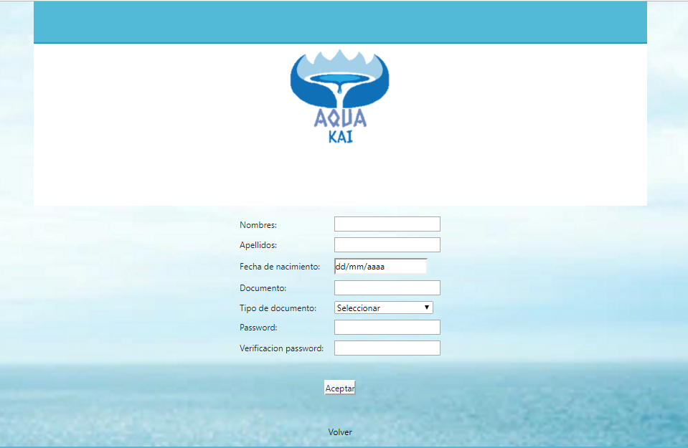

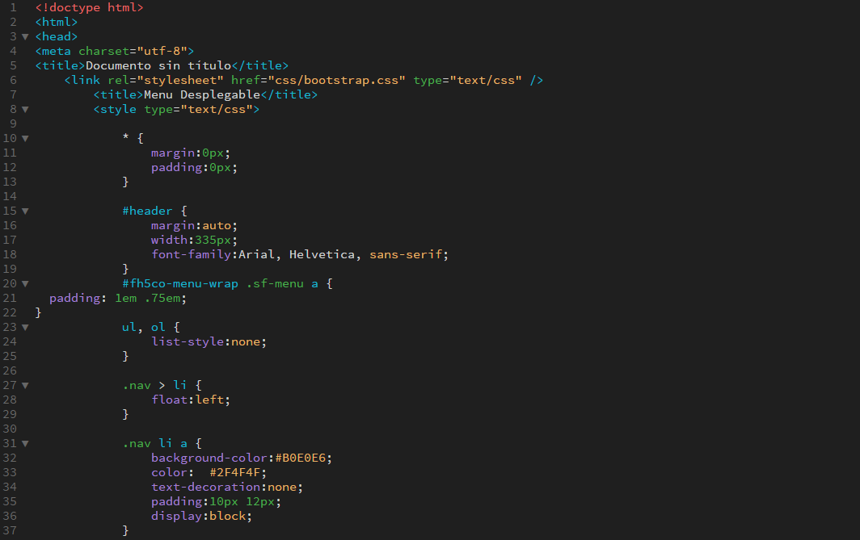

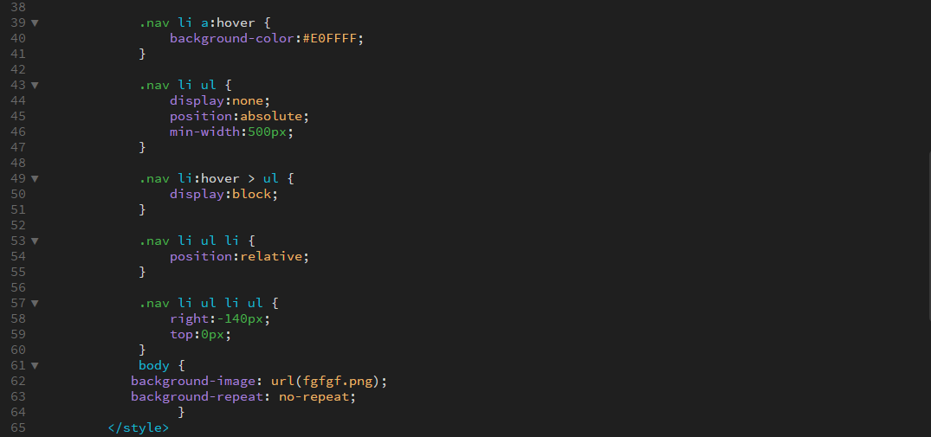

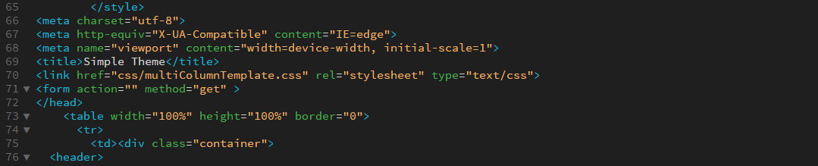

|  |  |  |  |
| --- | --- | --- | --- |
| **# Ref.** | | CU03 | |
| **Caso de Uso** | | Iniciar sesión | |
| **Autor** | | Michael barrera | |
| **Fecha** | | 11-04-2019 | |
| **Versión** | | Versión 2.0 | |
| **Actor/es** | | usuario. | |
| **Tipo** | | Primario | |
| **Descripción** | | El sistema permite que el usuario ingrese al sistema. | |
| **Referencias Cruzadas** | **C.U.** | * CU01 * CU02 | |
| **R.F.** | * RF03 | |
| **Precondición** | | El usuario debe estar registrado en el sistema. | |
| **Secuencia Normal** | | | |
| **ESCENARIO iniciar sesión:**   1. Se muestra una ventana con dos casillas: usuario y password. 2. Se espera a que el usuario digite la información. 3. El sistema verifica los datos ingresados por el usuario. Otorga o rechaza el ingreso al sistema. | | | |
| **Post-condición** | | | El sistema debe mostrar la interfaz de acuerdo al perfil del usuario que haya digitado el usuario. |
| **Excepciones** | | | * 1. Presenta un error a causa de los datos diligenciados.   2. Niega el acceso al usuario porque el usuario o password es errado o el usuario no ha sido creado. |
| **Frecuencia esperada** | | | Frecuente 10 veces por Día |
| **Prioridad** | | | Alta |
| **Comentarios** | | | Sin comentario. |

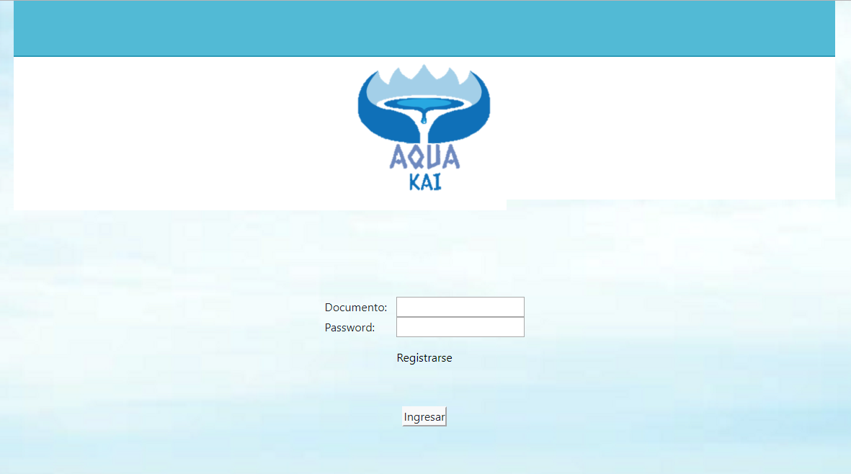

|  |  |  |  |
| --- | --- | --- | --- |
| **# Ref.** | | CU04 | |
| **Caso de Uso** | | Gestionar producto | |
| **Autor** | | Michael barrera | |
| **Fecha** | | 11-04-2019 | |
| **Versión** | | Versión 2.0 | |
| **Actor/es** | | Administrador y usuario | |
| **Tipo** | | Primario | |
| **Descripción** | | El sistema permite que el usuario ingrese la información general del producto. | |
| **Referencias Cruzadas** | **C.U.** | * CU03 | |
| **R.F.** | * RF10 * RF12 * RF16 | |
| **Precondición** | | El usuario debe ingresar al sistema. | |
| **Secuencia Normal** | | | |
| **ESCENARIO producto:**   1. Se muestra un menú de producto, en donde se visualizan los productos que hay en la empresa. | | | |
| **Frecuencia esperada** | | | Frecuente 10 veces por día |
| **Prioridad** | | | Alta |
| **Comentarios** | | | Sin comentario. |

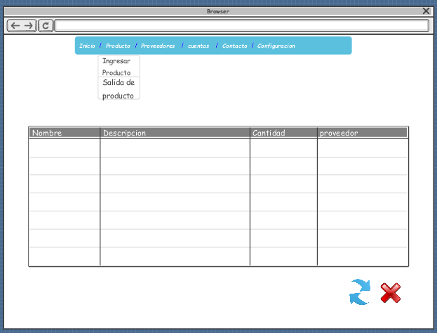

|  |  |  |  |
| --- | --- | --- | --- |
| **# Ref.** | | CU4.1 | |
| **Caso de Uso** | | Ingresar producto | |
| **Autor** | | Michael barrera | |
| **Fecha** | | 11-04-2019 | |
| **Versión** | | Versión 2.0 | |
| **Actor/es** | | Administrador y usuario | |
| **Tipo** | | Primario | |
| **Descripción** | | El sistema permite que el usuario ingrese la información general del producto. | |
| **Referencias Cruzadas** | **C.U.** | * CU03 * CU04 | |
| **R.F.** | * RF10 * RF12 * RF16 | |
| **Precondición** | | El usuario debe ingresar al sistema. | |
| **Secuencia Normal** | | | |
| **ESCENARIO Ingresar producto:**   1. Se muestra un menú de producto, con la elección de ingresar producto. 2. Se espera a que el usuario digite la información. 3. El sistema verifica los datos ingresados por el usuario, y genera un guardado de esta información. | | | |
| **Post-condición** | | | El sistema debe otorgar al usuario la vista del producto con su respectiva información, y otros productos ingresados previamente. |
| **Excepciones** | | | 3.1 Presenta un error a causa de los datos diligenciados. |
| **Frecuencia esperada** | | | Frecuente 15 veces por semana |
| **Prioridad** | | | Alta |
| **Comentarios** | | | Sin comentario. |

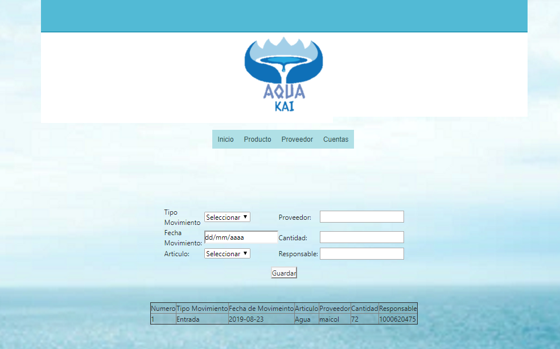

|  |  |  |  |
| --- | --- | --- | --- |
| **# Ref.** | | CU4.2 | |
| **Caso de Uso** | | Salida producto | |
| **Autor** | | Michael barrera | |
| **Fecha** | | 11-04-2019 | |
| **Versión** | | Versión 2.0 | |
| **Actor/es** | | administrador. | |
| **Tipo** | | Primario | |
| **Descripción** | | El usuario registrar la salida de productos. | |
| **Referencias Cruzadas** | **C.U.** | * CU03 * CU04 * CU4.1 | |
| **R.F.** | * RF04 * RF06 * RF15 | |
| **Precondición** | | El producto de haber sido ingresado previamente. | |
| **Secuencia Normal** | | | |
| **ESCENARIO modificar productos:**   1. Se muestra una ventana donde el usuario debe ingresar la salida del producto, cantidad y destino entre otras. 2. El sistema verifica los datos ingresados y genera el historial de salidas. | | | |
| **Excepciones** | | | * 1. El sistema genera error porque el producto está agotado o no existe en la base de datos. |
| **Frecuencia esperada** | | | Frecuente 50 veces por día |
| **Prioridad** | | | Alta |
| **Comentarios** | | | Sin comentario. |



|  |  |  |  |
| --- | --- | --- | --- |
| **# Ref.** | | CU4.3 | |
| **Caso de Uso** | | Modificar producto | |
| **Autor** | | Michael barrera | |
| **Fecha** | | 11-04-2019 | |
| **Versión** | | Versión 2.0 | |
| **Actor/es** | | Administrador y usuario. | |
| **Tipo** | | Primario | |
| **Descripción** | | El usuario podrá modificar la información general del producto. | |
| **Referencias Cruzadas** | **C.U.** | * CU03 * CU04 * CU4.1 | |
| **R.F.** | * RF04 * RF06 | |
| **Precondición** | | El producto de haber sido ingresado previamente. | |
| **Secuencia Normal** | | | |
| **ESCENARIO modificar productos:**   1. Se muestra una ventana que permite que el usuario modifique los datos del producto. 2. El sistema guarda los datos ingresados. | | | |
| **Excepciones** | | | * 1. Presenta un error a causa de los datos diligenciados |
| **Frecuencia esperada** | | | Frecuente 10 veces por semana |
| **Prioridad** | | | Media |
| **Comentarios** | | | Sin comentario. |

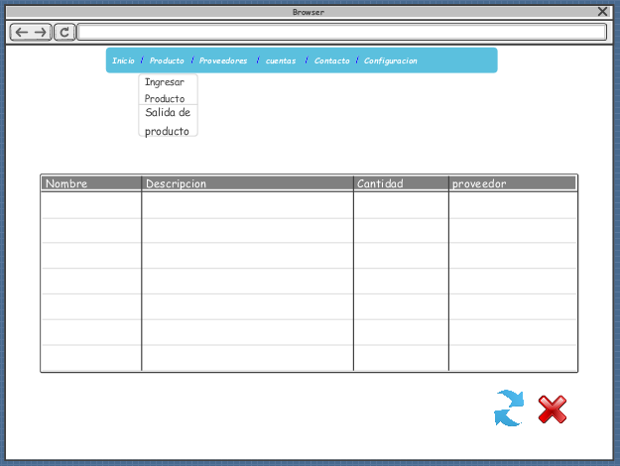

|  |  |  |  |
| --- | --- | --- | --- |
| **# Ref.** | | CU4.4 | |
| **Caso de Uso** | | Consulta de producto | |
| **Autor** | | Michael barrera | |
| **Fecha** | | 11-04-2019 | |
| **Versión** | | Versión 2.0 | |
| **Actor/es** | | Administrador y usuario. | |
| **Tipo** | | Primario | |
| **Descripción** | | El usuario podrá consultar los productos previamente ingresados. | |
| **Referencias Cruzadas** | **C.U.** | * CU03 * CU04 * CU4.1 | |
| **R.F.** | * RF10 * RF15 | |
| **Precondición** | | El producto de haber sido ingresado previamente en la base de datos del sistema. | |
| **Secuencia Normal** | | | |
| **ESCENARIO consulta de producto:**   1. Se muestra una ventana que permite ver al usuario todo el informe de productos. 2. El usuario podrá ingresar a la información del producto. | | | |
| **Frecuencia esperada** | | | Frecuente 5 veces por día |
| **Prioridad** | | | Media |
| **Comentarios** | | | Sin comentario. |

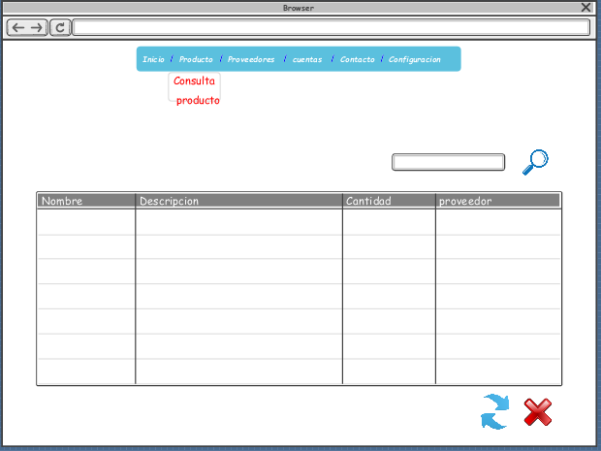

|  |  |  |  |
| --- | --- | --- | --- |
| **# Ref.** | | CU05 | |
| **Caso de Uso** | | Gestionar proveedor | |
| **Autor** | | Michael barrera | |
| **Fecha** | | 11-04-2019 | |
| **Versión** | | Versión 2.0 | |
| **Actor/es** | | Administrador y usuario. | |
| **Tipo** | | Primario | |
| **Descripción** | | El usuario podrá contar con la información de proveedores. | |
| **Referencias Cruzadas** | **C.U.** | * CU03 * CU04 | |
| **R.F.** | * RF14 | |
| **Secuencia Normal** | | | |
| **ESCENARIO ingresar proveedores:**   1. Se muestra un menú de proveedor, en donde se visualizan los proveedores que hay en la empresa. | | | |
| **Frecuencia esperada** | | | Frecuente 5 veces por semana |
| **Prioridad** | | | Alta |
| **Comentarios** | | | Sin comentario. |

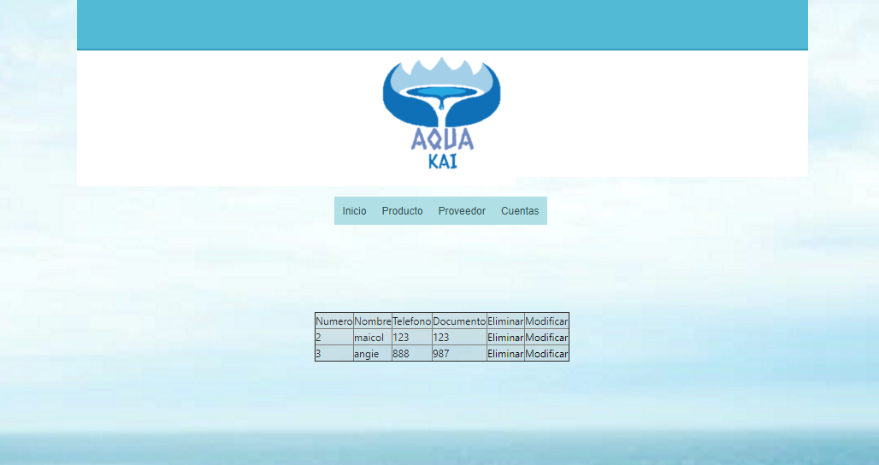

|  |  |  |  |
| --- | --- | --- | --- |
| **# Ref.** | | CU5.1 | |
| **Caso de Uso** | | Agregar proveedores | |
| **Autor** | | Michael barrera | |
| **Fecha** | | 23-03-2019 | |
| **Versión** | | Versión 1. | |
| **Actor/es** | | Administrador y usuario. | |
| **Tipo** | | Primario | |
| **Descripción** | | El usuario podrá ingresar información de proveedores. | |
| **Referencias Cruzadas** | **C.U.** | * CU03 * CU04 | |
| **R.F.** | * RF14 | |
| **Secuencia Normal** | | | |
| **ESCENARIO ingresar proveedores:**   1. Se muestra un menú, con la elección de ingresar proveedores. 2. Se espera a que el usuario digite la información. 3. El sistema verifica los datos ingresados por el usuario, y genera un guardado de esta información. | | | |
| **Excepciones** | | | * 1. Presenta un error a causa de los datos diligenciados.   2. Niega el registro del proveedor porque ya ha sido ingresado. |
| **Frecuencia esperada** | | | Frecuente 5 veces por semana |
| **Prioridad** | | | Alta |
| **Comentarios** | | | Sin comentario. |

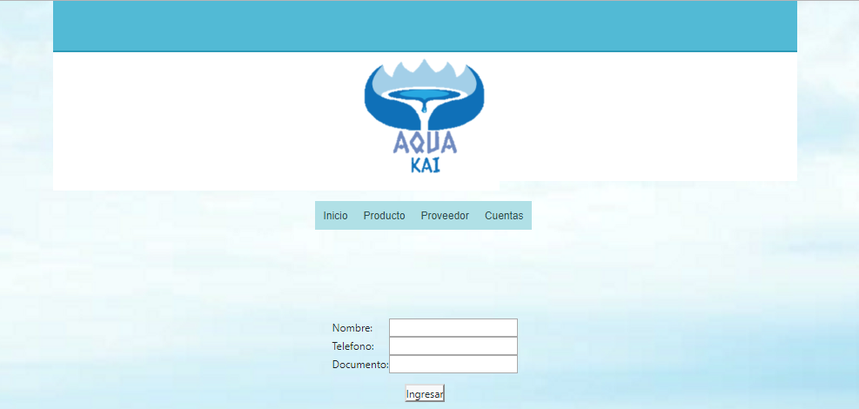

|  |  |  |  |
| --- | --- | --- | --- |
| **# Ref.** | | CU5.2 | |
| **Caso de Uso** | | Modificar proveedor | |
| **Autor** | | Michael barrera | |
| **Fecha** | | 11-04-2019 | |
| **Versión** | | Versión 2.0 | |
| **Actor/es** | | Administrador y usuario. | |
| **Tipo** | | Primario | |
| **Descripción** | | El usuario podrá modificar los datos del proveedor. | |
| **Referencias Cruzadas** | **C.U.** | * CU03 * CU04 * CU5.1 | |
| **R.F.** | * RF06 | |
| **Secuencia Normal** | | | |
| **ESCENARIO ingresar proveedores:**   1. Se muestra un menú, donde se muestran los proveedores. 2. El usuario podrá modificar los datos. 3. El sistema genera un guardado de la información modificada. | | | |
| **Excepciones** | | | * 1. Presenta un error a causa de los datos diligenciados. |
| **Frecuencia esperada** | | | Frecuente 5 veces por mes |
| **Prioridad** | | | Baja |
| **Comentarios** | | | Sin comentario. |



|  |  |  |  |
| --- | --- | --- | --- |
| **# Ref.** | | CU5.3 | |
| **Caso de Uso** | | Eliminar proveedor | |
| **Autor** | | Michael barrera | |
| **Fecha** | | 11-04-2019 | |
| **Versión** | | Versión 2.0 | |
| **Actor/es** | | Administrador. | |
| **Tipo** | | Primario | |
| **Descripción** | | El administrador podrá eliminar un proveedor. | |
| **Referencias Cruzadas** | **C.U.** | * CU03 * CU04 * CU5.1 | |
| **R.F.** | * RF13 | |
| **Precondición** | | La información del proveedor debe haber sido ingresada previamente en la base de datos del sistema. | |
| **Secuencia Normal** | | | |
| **Frecuencia esperada** | | | Frecuente 2 veces por mes |
| **Prioridad** | | | Baja |
| **Comentarios** | | | Sin comentario. |



|  |  |  |  |
| --- | --- | --- | --- |
| **# Ref.** | | CU06 | |
| **Caso de Uso** | | Estado de cuenta | |
| **Autor** | | Michael barrera | |
| **Fecha** | | 11-04-2019 | |
| **Versión** | | Versión 2.0 | |
| **Actor/es** | | Administrador y usuario. | |
| **Tipo** | | Primario | |
| **Descripción** | | El administrador podrá determinar y/o cambiar el estado de los usuarios. | |
| **Referencias Cruzadas** | **C.U.** | * CU01 * CU02 * CU03 | |
| **R.F.** | * RF05 | |
| **Precondición** | | El usuario debe estar registrado. | |
| **Secuencia Normal** | | | |
| **ESCENARIO modificar datos personales:**   1. Se muestra un menú de configuración, en donde el administrador podrá cambiar el estado del usuario. | | | |
| **Frecuencia esperada** | | | Frecuente 1 veces por mes |
| **Prioridad** | | | baja |
| **Comentarios** | | | Sin comentario. |

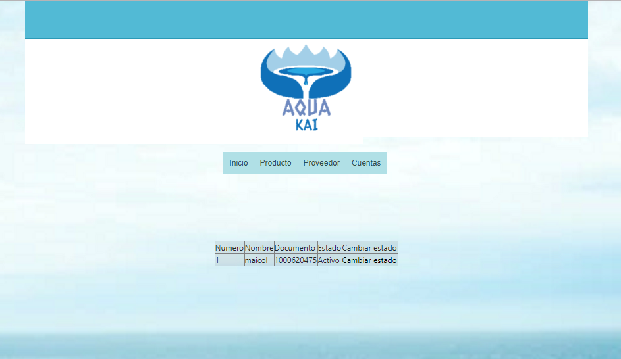

|  |  |  |  |
| --- | --- | --- | --- |
| **# Ref.** | | CU6.1 | |
| **Caso de Uso** | | Modificar datos personales | |
| **Autor** | | Michael barrera | |
| **Fecha** | | 11-04-2019 | |
| **Versión** | | Versión 2.0 | |
| **Actor/es** | | Administrador y usuario. | |
| **Tipo** | | Primario | |
| **Descripción** | | El usuario podrá modificar sus datos personales. | |
| **Referencias Cruzadas** | **C.U.** | * CU03 | |
| **R.F.** | * RF05 | |
| **Precondición** | | El usuario debe estar activo. | |
| **Secuencia Normal** | | | |
| **ESCENARIO modificar datos personales:**   1. Se muestra una ventana que permite que el usuario modifique algunos de sus datos personales. 2. El sistema guarda los cambios generados por el usuario. | | | |
| **Frecuencia esperada** | | | Frecuente 2 veces por mes |
| **Prioridad** | | | baja |
| **Comentarios** | | | Sin comentario. |

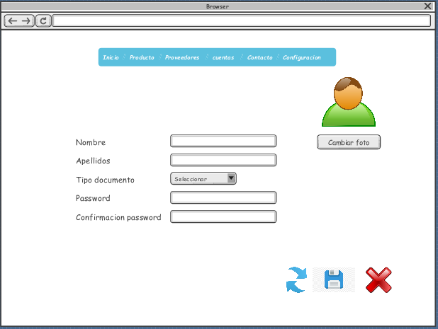

|  |  |  |  |
| --- | --- | --- | --- |
| **# Ref.** | | CU6.2 | |
| **Caso de Uso** | | Inhabilitar usuario | |
| **Autor** | | Michael barrera | |
| **Fecha** | | 11-04-2019 | |
| **Versión** | | Versión 2.0 | |
| **Actor/es** | | Administrador. | |
| **Tipo** | | Primario | |
| **Descripción** | | El administrador podrá inhabilitar y archivar una cuenta que no tenga uso. | |
| **Referencias Cruzadas** | **C.U.** | * CU01 * CU03 | |
| **R.F.** | * RF13 | |
| **Precondición** | | El usuario debe llevar cierto tiempo sin hacer uso de su cuenta. | |
| **Secuencia Normal** | | | |
| **ESCENARIO modificar datos personales:**   1. Se muestra una ventana en donde el administrador puede ver las cuentas de los usuarios con sus respectivos datos. 2. El administrador podrá inhabilitar la cuenta si esta esta inactiva. 3. El sistema guarda y archiva los datos ingresados por el administrador | | | |
| **Frecuencia esperada** | | | Frecuente 2 veces por mes |
| **Prioridad** | | | baja |
| **Comentarios** | | | Sin comentario. |

